Персональное предложение

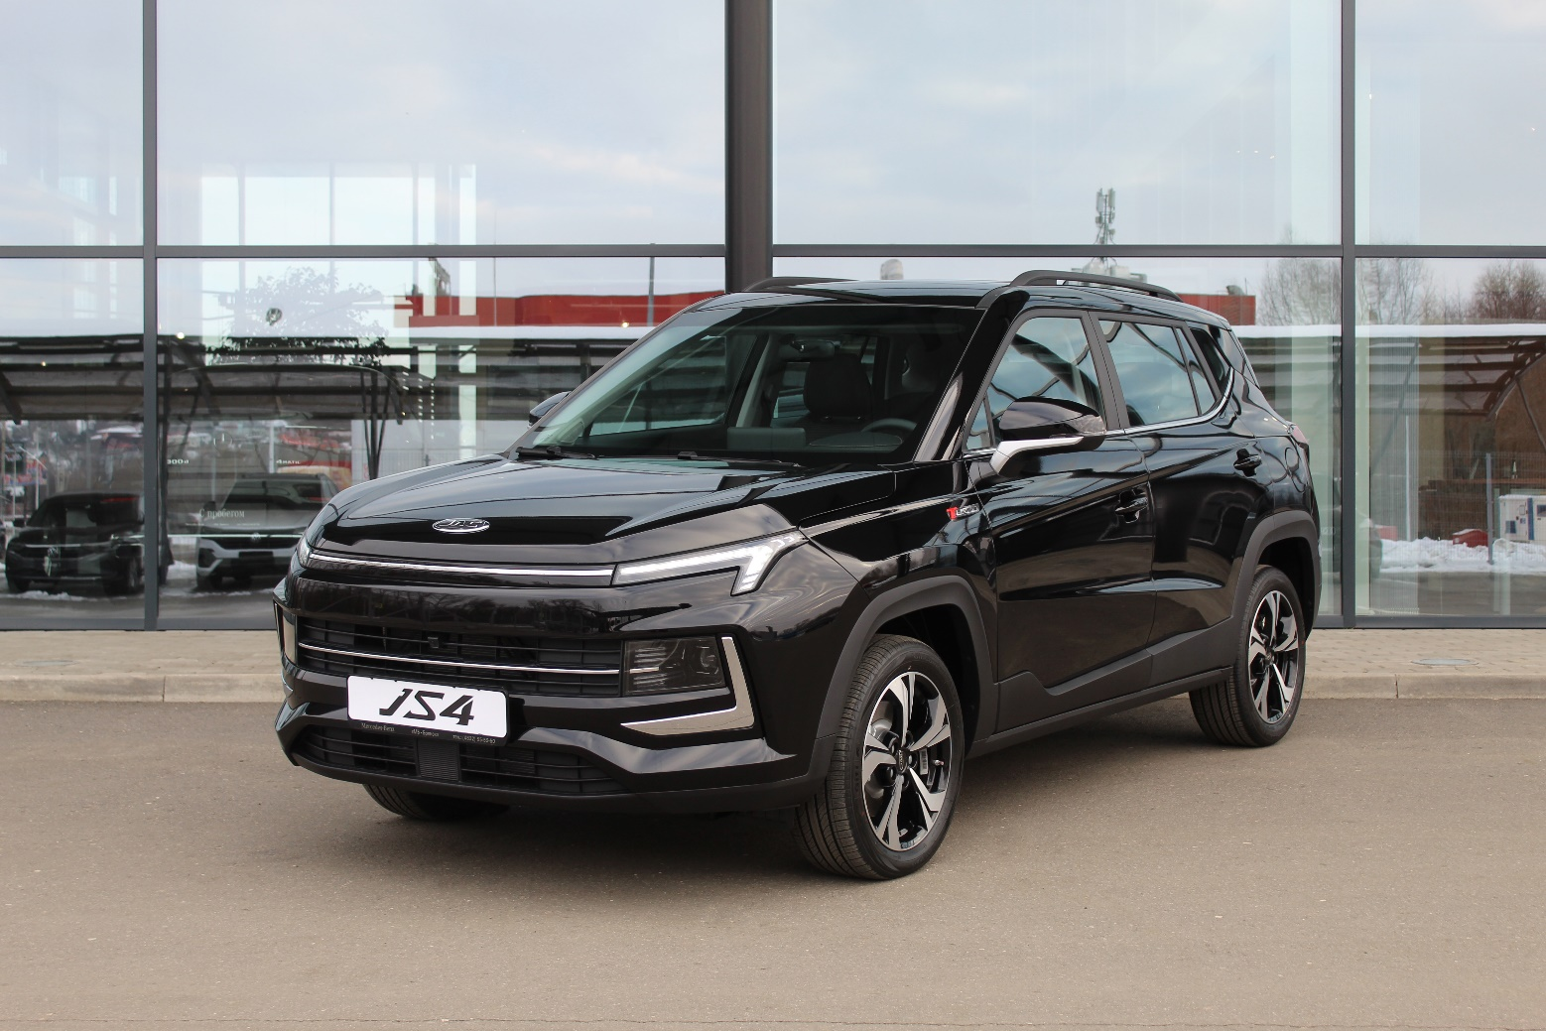

JAC JS4

Уважаемый Клиент!

Предлагаем Вам ознакомиться с комплектацией, возможными условиями приобретения и техническими характеристиками интересующего Вас автомобиля JAC JS4.

Данное предложение является индивидуальным и не может быть передано третьим лицам.

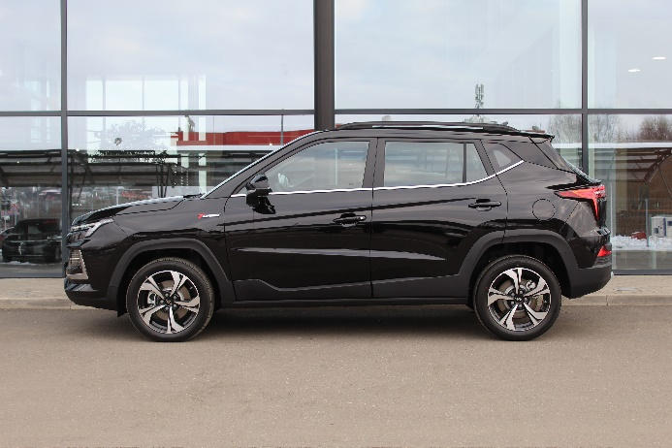 |  | 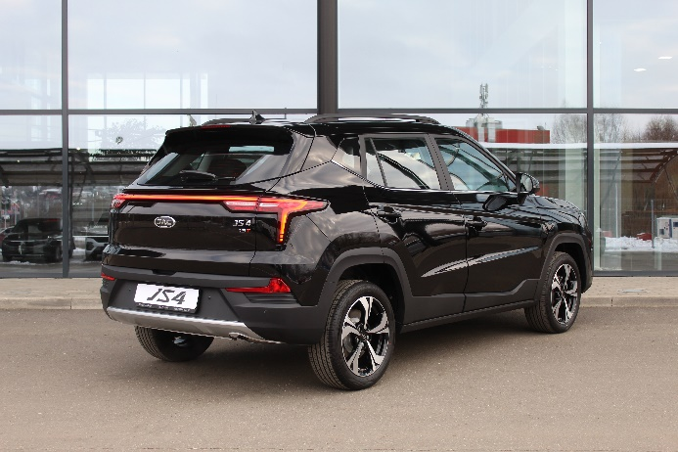
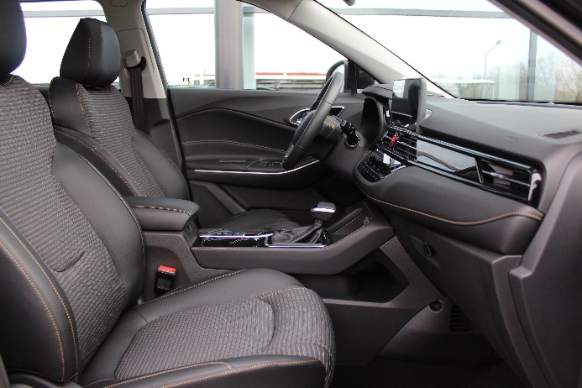 |  | 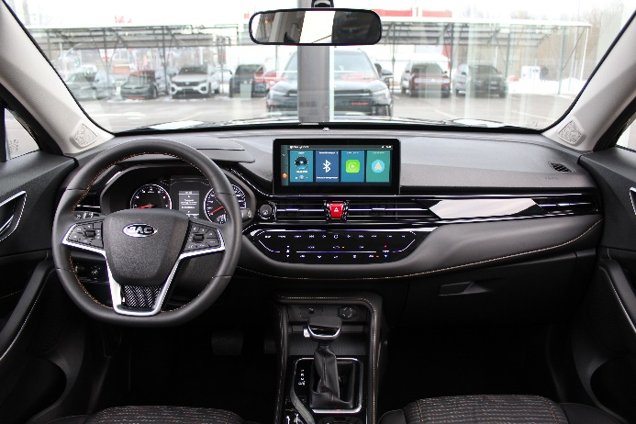

Автомобиль | JAC JS4
VIN номер | LJ12EKS34N4727490
Год производства | 2022
Цвет кузова | Черный
Цвет салона | Черный
Тип двигателя: | бензиновый
Объем двигателя | 1.5 л.
Мощность | 136 л.с.
Габаритные размеры（Д×Ш×В）（мм） | 4410 x 1800 x 1660
Дорожный просвет (мм) | 150
Емкость бака (л) | 50

Комплектация автомобиля

- Шины и диски 17"
- Люк с электроприводом
- Антенна "Акулий плавник"
- Дневные ходовые огни
- Галогеновые фары ближнего света
- Задний противотуманный фонарь
- Освещение в багажнике
- Функция "Проводи меня домой"
- Задний дворник
- Электрорегулировка фар по высоте
- Рейлинги
- Датчик света
- Электрорегулировка боковых зеркал
- Подогрев боковых зеркал
- Стояночный тормоз электромеханический
- Солнцезащитный козырек с зеркалом для водителя и передн. пассажира
- Мультифункциональное кожаное рулевое колесо
- Регулировка рулевой колонки по высоте
- Центральный подголовник заднего ряда сидений
- Климат-контроль
- Передний и задний подлокотник
- Электроусилитель рулевого колеса
- Регулировка яркости приборной панели
- Обивка сидений ткань+эко кожа
- Ручная регулировка водительского сиденья
- Ручная регулировка пассажирского сиденья в 4 направлениях
- Радио
- Apple CarPlay® и Android Auto®
- Bluetooth
- Передний разъем USB
- Передний разъем 12V
- USB для пассажиров заднего ряда
- Круиз-контроль
- Автоматическое удерживание неподвижного автомобиля (AUTO HOLD)
- Комфортный доступ
- 6 динамиков
- Иммобилайзер
- Задние датчики парковки
- Камера заднего вида
- Фронтальные подушки безопасности водителя и переднего пассажира
- Регулировка ремней безопасности по высоте
- Трехточечный ремень безопасности задних сидений
- TMPS - датчик давления в шинах
- Крепление ISOFIX
- ABS - антиблокировочная система
- EBD - система распределения тормозных усилий
- ESC - электронная система контроля устойчивости автомобиля
- HBA - вспомогательная система торможения
- HAC - помощь при старте в гору
- Система блокировки тормозов (BOS)
Стоимость автомобиля, руб. (с НДС) | 2 249 000
Специальное предложение на автомобиль при покупке в кредит (кроме альфа банка), руб. (с НДС) | 2 000 000

Данное предложение действительно на 04.09.2023

До подписания договора купли-продажи дилер вправе изменить комплектацию и стоимость указанного автомобиля в одностороннем порядке.

По всем вопросам Вы можете обращаться к Вашему продавцу - консультанту по телефону или по указанному адресу электронной почты.

Всегда рады работать для Вас!

С уважением,
Александр Мазарский
Ваш специалист отдела продаж

ПРОДАЖА | ТРЕЙД-ИН | ВЫКУП | КОМИССИЯ | КРЕДИТ

📞 +7 (910) 231 94 24

г. Брянск, Московский пр-кт, 2 г
e-mail: aleksandr.mazarskiy@mb-bryansk.ru

* Данное предложение не является офертой или публичной офертой, определяемой положениями статей 435, 437 Гражданского Кодекса РФ, и носит исключительно информационный характер.

